Анкета творческого коллектива ДПИ
1. Наименование муниципального образования (город, район, село), в котором базируется коллектив: Муниципальное образование «Куйта»
2. Полное название коллектива: «Весёлые пятельки»
3. Руководитель коллектива:
- Качур Светлана Сергеевна
- 8-908-774-10-06 oborodyuk@yandex.ru
- стаж работы:
- общий 17лет
- с данным коллективом 4месяца
- культорганизатор
- Среднее Идеальская средняя школа
- Семинар «Художественная обработка металла( кузнечное и ювелирное искусство) п.Кутулик

3. Дата создания коллектива: 2016г
4. ФИО основателя коллектива: Бородюк О.А.
5. Наименование базового учреждения, ведомственная принадлежность:
- Адрес базирования Вашего коллектива: МБУК «ИКЦ» МО «Куйта» Идеальский СДК
- Контактный телефон, электронный адрес учреждения, где работает коллектив: 8-904-155-29-01 oborodyuk@yandex.ru
- ФИО руководителя учреждения, где работает коллектив: Бородюк О.А.
6. Количество участников Вашего коллектива 6,
из них (в т.ч. укажите возрастную категорию):
- дети 6 чел, возраст от10 до14 лет
7. Количество штатных педагогов, мастеров, других сотрудников (кроме руководителя) в коллективе. Их должности, род занятий.
8. Форма организации деятельности Вашего коллектива.
Выбрать из вариантов:
- кружок
- студия
- клуб
- мастерская
- центр (дом) ремесел
- дом мастера
- школа ремесла
- театр (студия) костюма
- общественное объединение (союз, гильдия, ассоциация и др.)
- другие виды организации деятельности (укажите какие)
9. Идентификация коллектива по направлениям деятельности:
Выбрать из вариантов:
- рукоделие (хэнд-мейд)
- сочетание всех направлений ДПТ

10. В каком виде искусства коллектив имеет специализацию.
- выбрать из вариантов:
- графика
- живопись
- скульптура, в т.ч. Лепка
- керамика
- художественная обработка дерева (укажите какая: резьба, роспись, выжигание, др.)
- работа с природными материалы ( укажите какими: береста, корень, солома, талаш, флористика, пух и др.)
- ткачество
- вышивка
- лоскутное шитье
- текстильная игрушка, в.т.ч. кукла
- вязание
- создание костюма
- другое (укажите, что конкретно)
11. Педагоги и члены творческого коллектива, имеющие специальное художественное образование.
Укажите ФИО, квалификацию, творческие достижения.
12. Формы и направления работы Вашего коллектива.
Отметьте не более 3-4 пунктов:
- культурно-познавательный досуг
- обучение конкретному ремеслу, виду изобразительного искусства
- работа для выставок и конкурсов
- участие в фестивальных программах для населения (мастер-классы, мастер-шоу, беседы, передвижные выставки)
- научно-исследовательская работа
- проектная деятельность (работа коллектива в проекте)
- промысловая (производственная) деятельность
- другое (укажите, что именно)
13. Имеет ли коллектив «Звание». Выбрать один из вариантов:
- «Образцовый»
- «Заслуженный» коллектив народного творчества России
- «Народный»
- не имеет
14. Участие коллектива в выставках, конкурсах, праздниках, достижения. Выбрать один или несколько вариантов ответа.
- Районные
- Областные
- Межрегиональные
- Всероссийские
- Международные
15. Адрес сайта, страница в социальных сетях коллектива
16. Источники финансирования коллектива.
Подчеркните используемые виды финансирования:
- оплата штатной ставки руководителей коллектива (бюджет МО «Куйта»)
- предоставление и оплата муниципальными властями помещения, оборудования, материалов, электроэнергии
- через систему грантов и проектов
- частичная реализация художественной продукции:
- на ярмарках
- в салонах
- под индивидуальный заказ
- полная самоокупаемость через:
- мастер-классы
- продажу изготавливаемых изделий
- другие виды (укажите какие)
17. Дополнительная краткая информация о деятельности и достижениях коллектива. Не более 300 символов.
Клубное формирование организовано для детей, любителей декоративно-прикладного творчества, основанное на общности художественных интересов и творческой деятельности участников.
Цель работы клубного формирования: Оказание информационной и практической помощи детям в создании предметов декоративно- прикладного творчества.
Задачи клубного формирования: Формирование знаний ,умений и навыков по созданию предметов декоративно-прикладного творчеств;. Расширение кругозора у детей; Овладение основами художественного мастерства; Развитие фантазии, образного мышления, художественного вкуса у детей. Пробуждение интереса к декоративно- прикладному творчеству у детей.
Занятия клубного формирования проводятся согласно расписанию, два раза в неделю, продолжительность занятий не менее 1 часа.
Достижение коллектива: Проведение творческих отчётов о результате своей деятельности(выставки). Участие в мероприятиях и акциях МБУК «ИКЦ» МО «Куйта», участие в районных выставках, конкурсах

18.

№1 №2
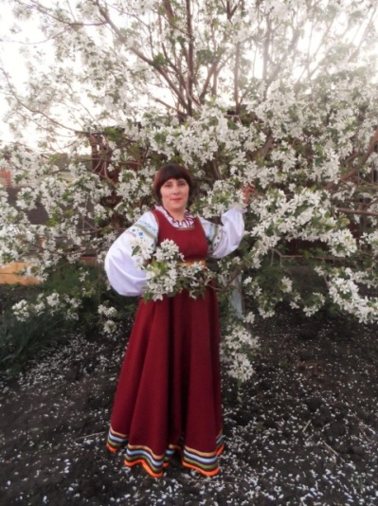
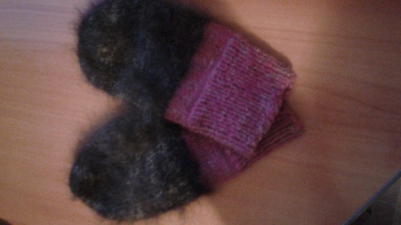

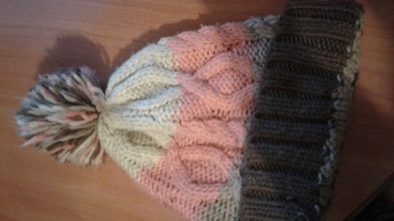

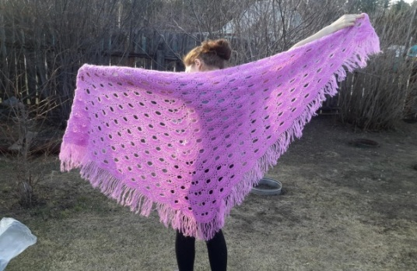
№3 №4
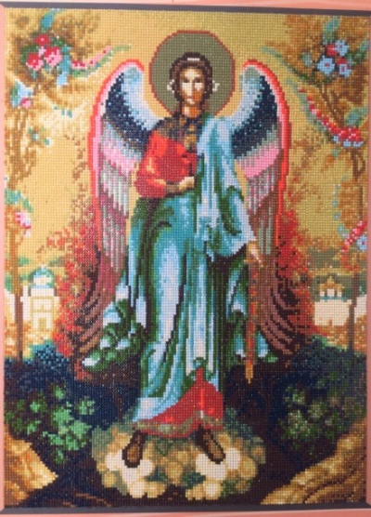
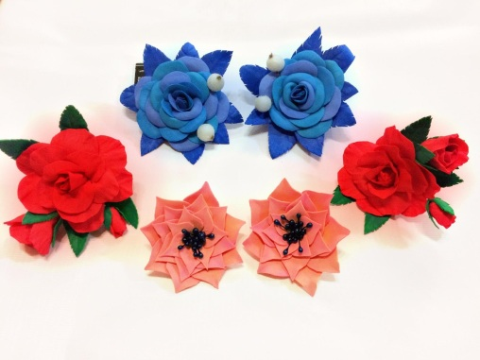
№5 №6

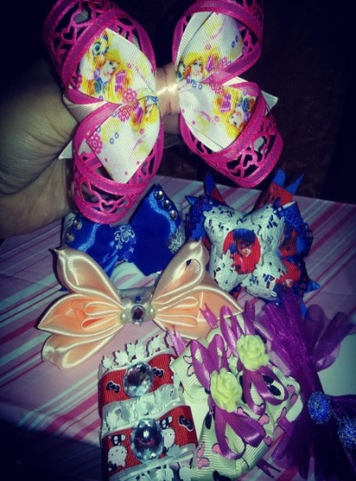
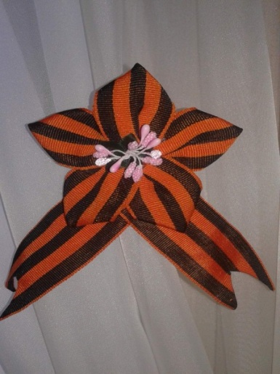
№7 №8

- Фото руководителя: Качур С.С.
- «Варежки из шерсти». Варежки изготовлены из собачьей шерсти, на спицах. Очень теплые.
- Шаль ажурная. Вязанная крючком. Треугольная, вязанная по схеме, с длинными кистями по краям
- Шапка вязаная. Вязанная спицами по схеме.
- Алмазная живопись. Размер картины 50/40см.
- «Цветочки для волос » Резинки для волос в виде ярких цветов изготовлены из фоамирана. Фоамиран – отличный материал, который как нельзя лучше подходит для изготовления резинок. Изделия из пластичной замши отлично держат форму, не мнутся и не портятся от воздействия влаги.
- «Брошь на 9 мая». Брошь в стиле канзаши из георгиевской ленты . Георгиевская памятная ленточка – это популярный атрибут мая. Этот самый цветущий месяц в году у всех ассоциируется с великой Победой, с сединами скромных ветеранов, которые сделали для нашего и последующих поколений неоценимый подвиг.
- «Бантики для волос». Ленты — это универсальный материал, из которого можно сделать необычный оригинальный бантик. Нарядные бантики из лент в технике канзаши сделать очень просто своими руками.

Составитель анкеты:
Бородюк Оксана Александровна, директор МБУК «ИКЦ» МО «Куйта» тел.: 8-904-155-29-01

Полное наименование учреждения: Муниципальное бюджетное учреждение культуры_ «Информационно-культурный центр» муниципального образования «Куйта»
Руководитель учреждения О.А. Бородюк
Дата:
М.п.

